讓人查看會議室的時間表，但不能預約
把用戶群組設為團隊空間的只讀成員，他們就能看到會議室正在進行甚麼 — 課程表、 主管會議室、共用實驗室 — 卻永遠無法佔用；同時把資源日曆準備好，讓他們有地方看。
2026-08-25 · https://offision.com/help/zh-hant/booking/let-people-check-a-room-without-booking-it/
團隊空間決定的不只是誰可以預約會議室，它也可以讓一個群組只讀一間會議室 —
看得見上面每一個預約，卻永遠拿不到它。凡是有人需要知道會議室甚麼時候被佔用、
但不該由他們佔用的場合，都適合這樣設定：
- 時間表由講師掌握、其他所有人只是查看的培訓室 — 今天下午哪一個課程在
Studio 2、星期四實驗室有沒有空
- 全公司都要看着它安排行程的主管會議室
- 由一個團隊預約、好幾個團隊在看的共用實驗室或工作室
這幾種情況都牽涉兩個群組：擁有並預約這些會議室的那一個，以及只能查看的那一個。
開始之前:
會議室已經建好，對象是一個用戶群組而不是一份手寫名單，而且團隊空間本身也已經建立 —
這三個步驟請看讓部門擁有專用會議室。

1. 把群組放進只讀成員
打開團隊空間，進入它開啟時就停在的成員與權限。上方那三個分頁就是整個權限模型：
- 團隊成員 —「可以預約資源」。擁有這些會議室的群組。
- 只讀成員 —「只查看資源日程，但無法預約」。這一篇講的就是它。
- 禁止 — 完全沒有權限。
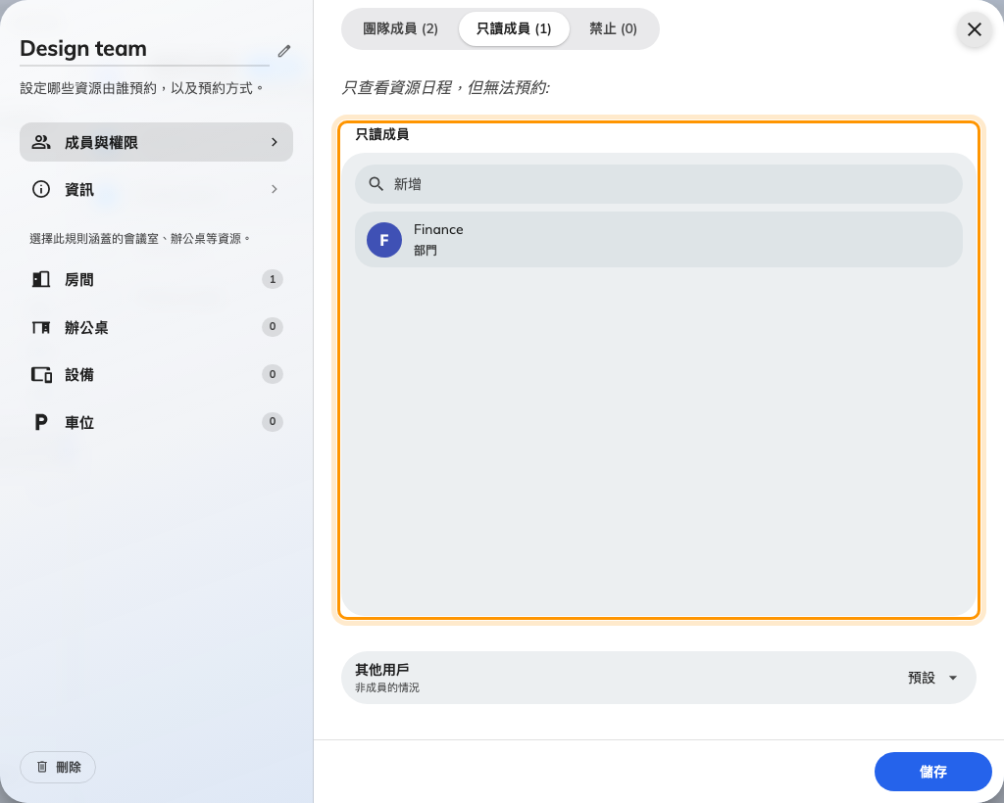
只讀成員：可以看、而且只能看的群組。
一個人會按固定次序對這四項設定逐一比對 — 禁止、團隊成員、只讀成員、
其他用戶 — 最先命中的那一項就是結果。所以同時是團隊成員和只讀成員的人照常預約；
落在禁止裡的人，不管還在哪些名單上都甚麼都拿不到。完整的表在
預約規則參考。

2. 或者讓所有人都看得到
如果答案是「整間公司都該看到這份時間表」，那就不需要群組。在同一頁的底部把
其他用戶設成只讀而不是預設，沒有寫在任何一個分頁裡的人就都有查看權限。
預設是比較嚴格的那一個，也是要想清楚才選的那一個：在它之下，會議室對外人來說
直接消失。消失的會議室會引來查詢，標示為只供查閲的不會。
Where in Offision: admin app → booking/user-restriction (團隊空間)

3. 確認他們有地方可以看
只讀要有用，前提是那個群組有畫面可看。那就是用戶應用程式裡的資源日曆 —
把好幾間會議室的一天並排放在一起 — 它不是獨立的頁面而是一個主頁版面，所以要在
管理主控台裡開關。
只讀權限就足以拿到它。 只能查看的群組同樣會有這個選單項目，和可以預約的群組一樣。
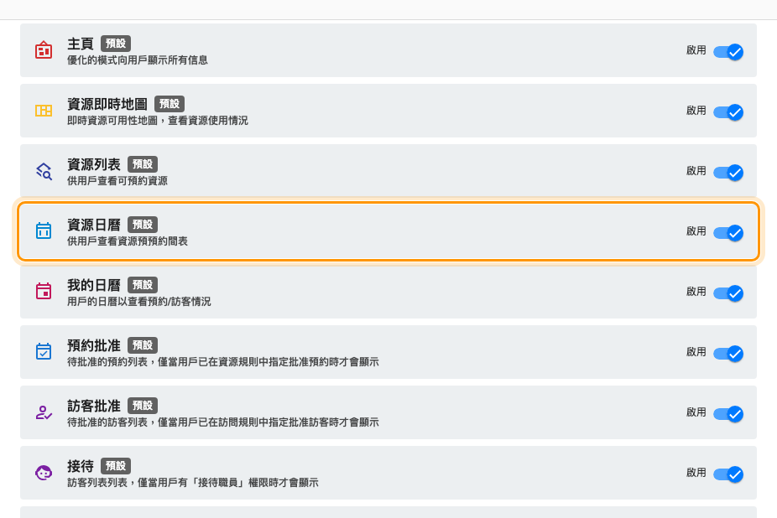
用戶應用程式的選單與次序。資源日曆預設就是開啟的。
所以這是一次檢查，不是一個設定步驟。選單項目會不見，只有三個原因：
- 在這份清單裡，資源日曆的啟用被關掉了。新租戶是開着的。
- 這份清單是整個租戶共用的。沒有按群組分的選單，所以關掉它是從所有人手上拿走，
而不只是那個只讀群組。
- 允許用戶重新排序頁面讓每個人可以自己搬動項目，所以「它不在」有時候其實是
「它在下面」。
Where in Offision: admin app → ui-customization/home-page (主頁)

4. 確認這份時間表值得看
只讀的查看者能看到多少，由會議室的保密政策決定。設成隱藏所有預約詳細信息時，
日曆上的每一格都只顯示已預留 — 只告訴他們會議室被佔用了，其他甚麼都沒有。
對一份課程表來說這是錯的答案：主旨才是重點。
在告訴任何人時間表已經備妥之前，先確認會議室上的這個設定。它在資源上，不在團隊空間上 —
預約規則參考有寫。

5. 群組會看到甚麼
以只讀名單上的人打開資源日曆，那間會議室會和其他會議室並排出現，名稱下方有一行
橙色的只供查閲。
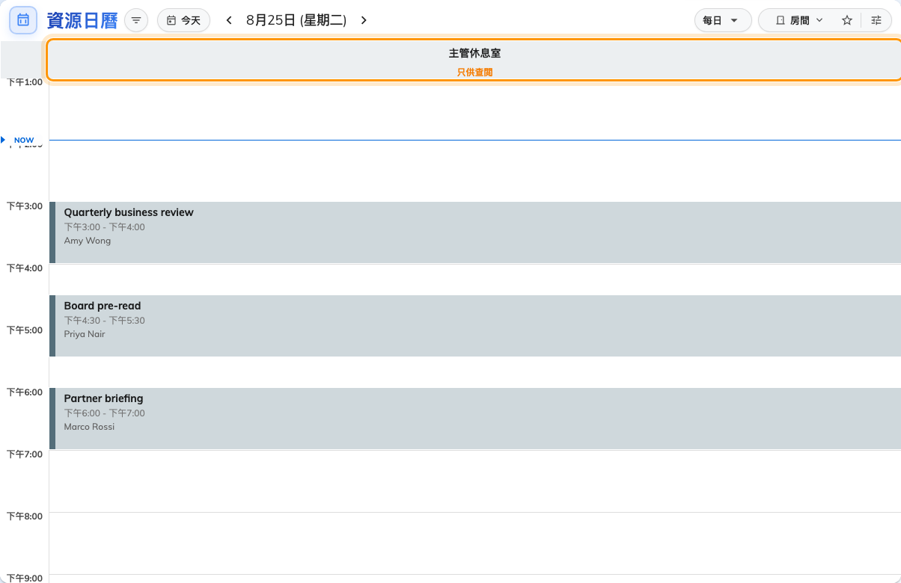
每日格線上的只供查閲會議室：每一個預約都讀得到，但一個都碰不到。
時間表通常更適合用每週看：它把欄變成一間會議室一列、橫向鋪開整個星期，
一個畫面就回答「這星期有甚麼」。
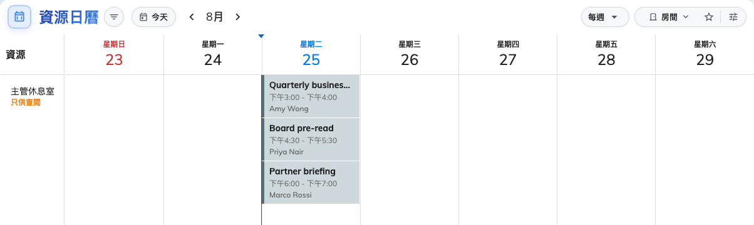
同一間會議室的每週檢視。標記跟着會議室搬進列標題。
點會議室的名稱會打開它的卡片，上面的預約是灰的 — 和日曆同樣的拒絕，用一個詞說完。
格線上其餘的東西在告訴他們：
看到的東西 | 意思
會議室名稱下橙色的只供查閲 | 這間會議室落在一個只給查看權限的團隊空間上
他人的預約 | 別人的預約。平面顯示，對誰都不能動
顯示已預留而不是主旨 | 這間會議室隱藏了預約詳情 — 見步驟 4
拉出來的時段自己消失 | 日曆拒絕在只供查閲的會議室上開始一個預約
此資源只可查看時間表 | 他們把自己的預約拖到了它上面。預約會回到原處

6. 確認設定成功
用只讀群組裡的人登入，打開資源日曆，篩選到那間會議室。兩件事必須同時成立：
名稱下方有只供查閲，而且在它上面拉出一個時段甚麼都不會打開。
然後確認另一個方向，這一半最常被忘記 — 用團隊成員的身分登入，確認同一間會議室
照常可以預約。

這個設定不會做的事
只讀不會隱藏會議室。隱藏是其他用戶→預設，而且徹底：對那些人來說，這間
會議室在應用程式裡任何地方都不會出現。
它也不會限制管理主控台。不管落在哪個團隊空間上，所有會議室都會列在那裡，所以在
主控台裡查看，證明不了群組看到甚麼。
而且它的範圍只到這個團隊空間的資源。整個場地其他每一間會議室，那個群組還是照舊預約。
一項資源同一時間只能屬於一個團隊空間，所以把會議室搬進來，就等於把它從原本的地方搬走。
禁止仍然優先:
同時在禁止和只讀成員裡的人是被禁止，不是只讀。禁止最先比對，沒有任何設定
可以推翻它。

